附件
中共中国注册会计师协会委员会
文 件

会行党〔2012〕23号

关于转发《关于在窗口单位和服务行业基层党组织和党员中建立“三亮三比三评”
制度的意见》的通知

各省、自治区直辖市注册会计师行业（协会）党组织：
近日，中央组织部制发了《关于在窗口单位和服务行业基层党组织和党员中建立“三亮三比三评”制度的意见》（中组发【2012】18号，以下简称《意见》），要求在窗口单位和服务行业基层党组织和党员中建立“三亮三比三评”制度。注册会计师行业作为服务行业的重要组成部分，在创先争优活动中贯彻“三亮三比三评”要求取得了明显成效。为进一步建立健全制度机制，推进行业创先争优常态化长效化，现将《意见》转发给你们，请结合实际参照执行。
附件：关于在窗口单位和服务行业基层党组织和党员
中建立“三亮三比三评”制度的意见

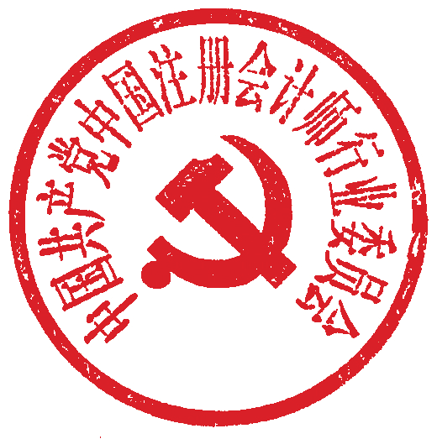

二〇一二年十一月六日

抄报：财政厅党组，中央组织部组织二局
抄送：深圳市注册会计师党委
中共中国注册会计师行业委员会 印发60份 2012年11月6日

附件：

关于在窗口单位和服务行业基层党组织和党员
中建立“三亮三比三评”制度的意见

窗口单位和服务行业主要指与人民群众关系密切、承担公共服务职能和社会管理职能的各级机关的工作窗口，与群众生产生活联系密切的企事业单位及其营业网点，以及各级各类行政服务中心(大厅、站)。在窗口单位和服务行业基层党组织和党员中开展“亮标准、亮身份、亮承诺，比技能、比作风、比业绩，群众评议、党员互评、领导点评”活动，有利于强化服务意识，改进服务作风，提高服务水平，密切党群关系，促进社会和谐。为在窗口单位和服务行业基层党组织和党员中建立“三亮三比三评”制度，现提出如下意见。
一、把握目标，明确任务
窗口单位和服务行业基层党组织和党员要从各自职能特点出发，深入持久地开展“三亮三比三评”活动，努力推进为民服务创先争优常态化、长效化。
强化服务意识，改进服务作风。坚持党的根本宗旨，牢固树立群众观点，思想上尊重群众，感情上贴近群众，工作上为了群众。改进政风行风，寓管理于服务之中，切实纠正一些单位存在的“庸、懒、散”现象，认真解决门难进、脸难看、事难办的问题。
提升服务能力，增强服务效能。深入开展党性教育和职业道德教育，加大政策法规、业务知识和岗位技能培训力度，不断提高党员队伍的职业道德水平和业务服务能力，带动本行业本单位服务水平全面提升。坚持便捷、高效、优质、廉洁原则，从便民利民出发，规范服务标准，优化工作流程，提高服务效率。
解决突出问题，赢得群众满意。从群众最需要的地方做起，从群众最不满意的地方改起，努力满足群众合理需求，切实解决群众反映强烈的热点、难点问题。积极推动解决劳动就业、社会保障、医疗、教育、收入分配、住房、食品安全等方面的问题，切实维护群众的基本权益，有效推进基本公共服务均等化，努力提高群众满意度。
二、科学规范，创新方式
建立“三亮三比三评”制度，充分发挥窗口单位和服务行业基层党组织的战斗堡垒作用和广大党员的先锋模范作用，带动所在单位和职工争创群众满意窗口、争创优质服务品牌、争创优秀服务标兵。
亮标准、亮身份、亮承诺。公开服务事项、工作流程、办结时限等，亮出服务标准。采取佩戴党徽、发放服务卡和设立党员责任区、党员先锋岗等，亮出党员身份。设置展示板、电子显示屏、网络平台，或印制承诺名片、制作承诺桌牌等，亮出承诺内容。
比技能、比作风、比业绩。对照本行业本单位工作规范和服务标准，开展对标定位、晋位升级、岗位练兵、技能比武，看本领、比技能。开展文明服务、诚信服务、廉洁服务、优质服务竞赛，推行“一站式”服务、代理服务、预约服务、延时服务、网络服务，看态度、比作风。开展夺旗争星、岗位明星、服务标兵、星级窗口竞赛，看贡献、比业绩。
群众评议、党员互评、领导点评。通过设置意见箱、电子测评系统、网上投票等方式，接受服务对象即时评价、在线评估，认真听取群众意见，整改存在问题。结合工作特点和岗位实际，开展党员互评，相互鼓励，取长补短。党员领导干部深入调查研究，采取集中点评、个别点评、随机点评、现场点评等方式，实事求是地肯定成绩，指出存在问题，提出改进意见。不断完善考评体系，把评比结果作为评先树优的重要依据。
窗口单位和服务行业党组织要注意总结实践经验，不断丰富和完善“三亮三比三评”制度。努力打造党员优质服务品牌，继续开展创建“工人先锋号”、“青年文明号”、“巾帼文明岗”等活动。鼓励探索创新，不断拓宽服务领域，丰富服务内容，创新服务方式，完善服务制度。
三、加强领导，务求实效
“三亮三比三评”是窗口单位和服务行业基层党组织和党员为民服务创先争优的重要载体和有力抓手。各地区各部门各单位要坚持书记带头抓，一级抓一级，层层抓落实，确保取得实效。
强化部门责任。各行业主管部门要坚持把抓党建与抓业务统一起来，进一步明确领导责任、明确工作机构、明确工作人员，紧密结合业务工作，加强对基层党建工作的指导。要根据本行业特点，指导各相关单位制定和完善具体工作规程，明确目标任务和工作要求。要工作重心下移、工作力量下沉，着力抓好本部门本系统党的基层组织建设，切实履行主管部门责任。
坚持条块联动。地方党委对党组织关系在地方的窗口单位和服务行业要加强领导，对党组织关系隶属于行业主管部门的要加强统筹。行业主管部门和地方党委要加强联系，积极协调配合，整合资源力量，完善工作机制，定期督促检查。
加强分类指导。要根据不同行业、不同单位的实际情况，有针对性地提出要求。各级机关的工作窗口要以转变作风和加强规范化建设为重点，发挥示范带头作用。企事业单位及其营业网点要不断提高现代化服务水平，增强网点的服务功能。各级各类行政服务中心(大厅、站)要完善服务设施，简化办事程序，提供便捷服务。
深化党群共建。要坚持党内带党外、党员带群众，共同推进窗口单位和服务行业基层党组织和党员“三亮三比三评”制度建设。注意发挥窗口单位和服务行业中工会、共青团、妇女组织的优势和作用，充分调动广大职工、团员青年、妇女的积极性，立足本职岗位，争创一流业绩。
注重舆论引导。要充分发挥报刊、广播、电视、网络等作用，大力宣传建立“三亮三比三评”制度的重要意义，引导广大党员不断提高思想认识，努力营造良好的舆论氛围。要及时发现和推广先进典型，发挥典型的示范引领作用，使为民服务创先争优蔚然成风。

